Практическая работа №3
Тема «Графический редактор Gimp..Работа с инструментом выделения
«Лассо»
Цель: Изучить интерфейс графического редактора.Научиться использовать инструмент «Лассо»
Задание . Открыть файл,Дворик,

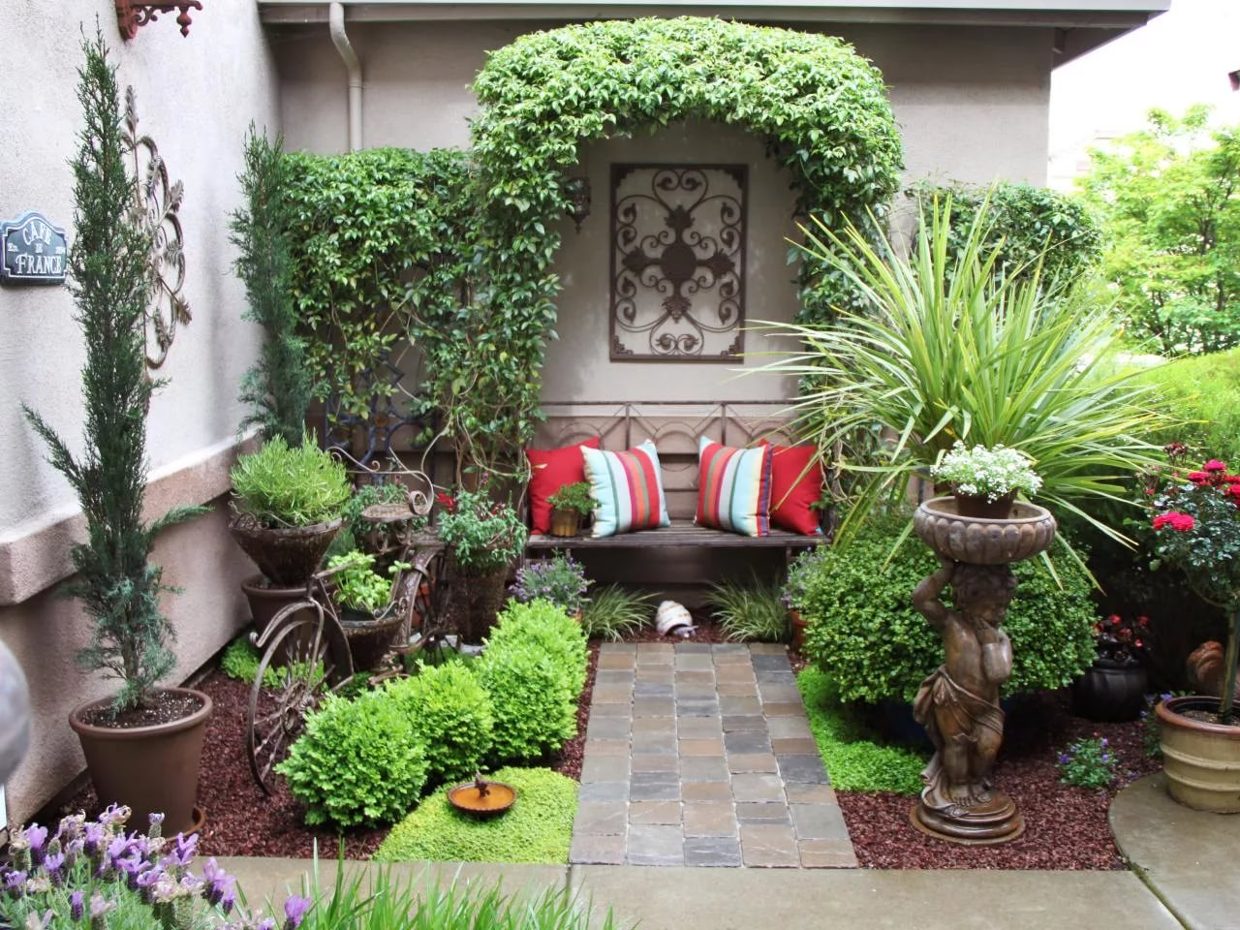

Открыть файл Кот
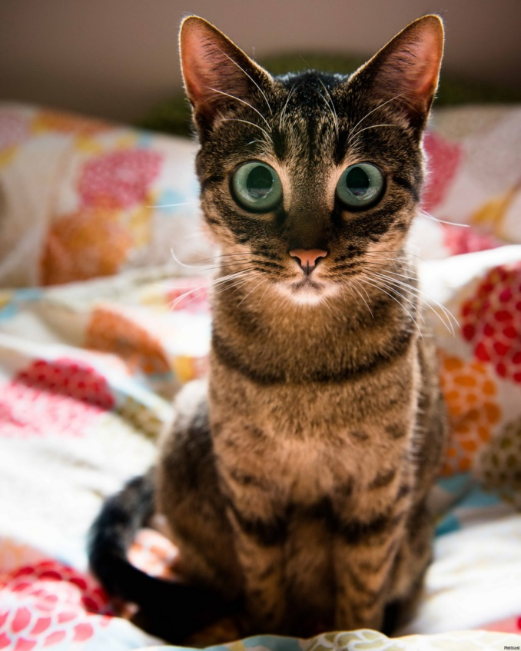
В окне файл Кот активировать инструмент «Лассо» настроить на панеле параметров параметры инструмента и выделить изображение кота
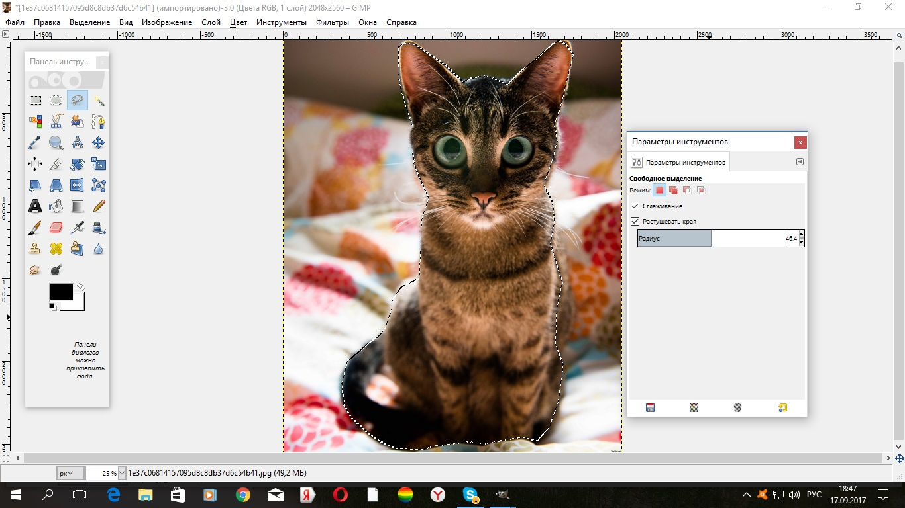
Меню Правка вкладка копировать
Перейти на окно Дворик Далее меню
Меню Правка вкладка вставить
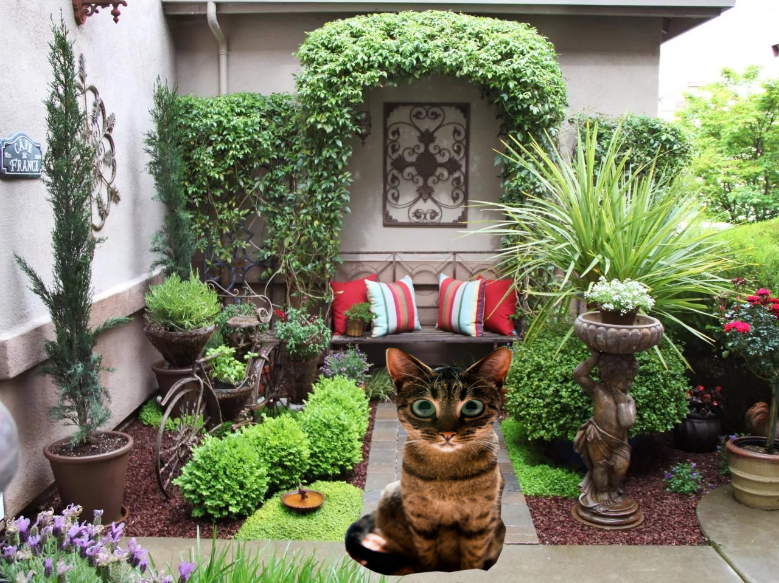
Полученное изображение сохранить в формате Jpeg

